Metric Server 异常



x509: cannot validate certificate

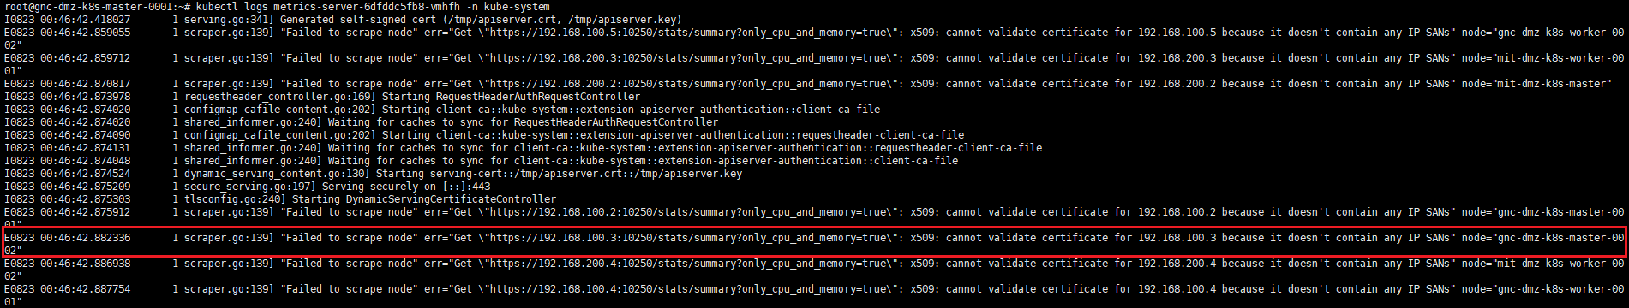

该异常的原因主要是由于metric未配置K8S集群的CA证书，因此需要在metric启动参数中添加相应的值

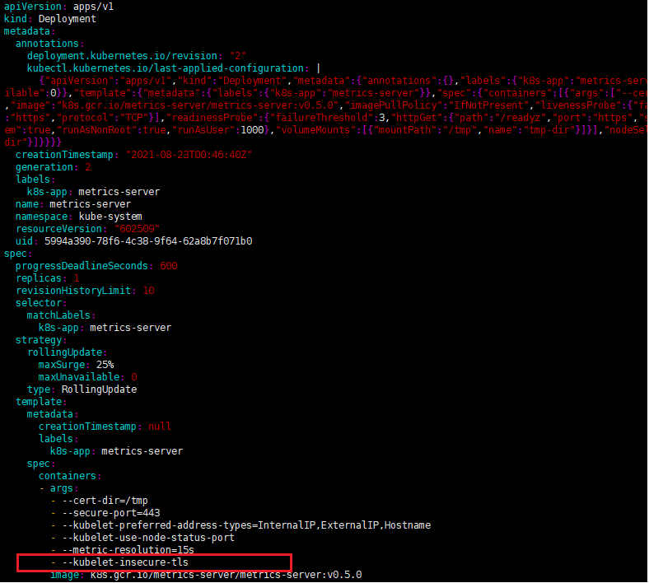

正常打印日志

